

Střední průmyslová škola a Vyšší odborná škola, Liberec, příspěvková organizace

Publikování mobilní hry

Maturitní práce

Autor **Jan Sebastián Kostlán**

Obor **Informační technologie**

Vedoucí práce **Mgr. Michal Stehlík**

Školní rok **2024/2025**

Počet stran **37**

Počet slov **5622**

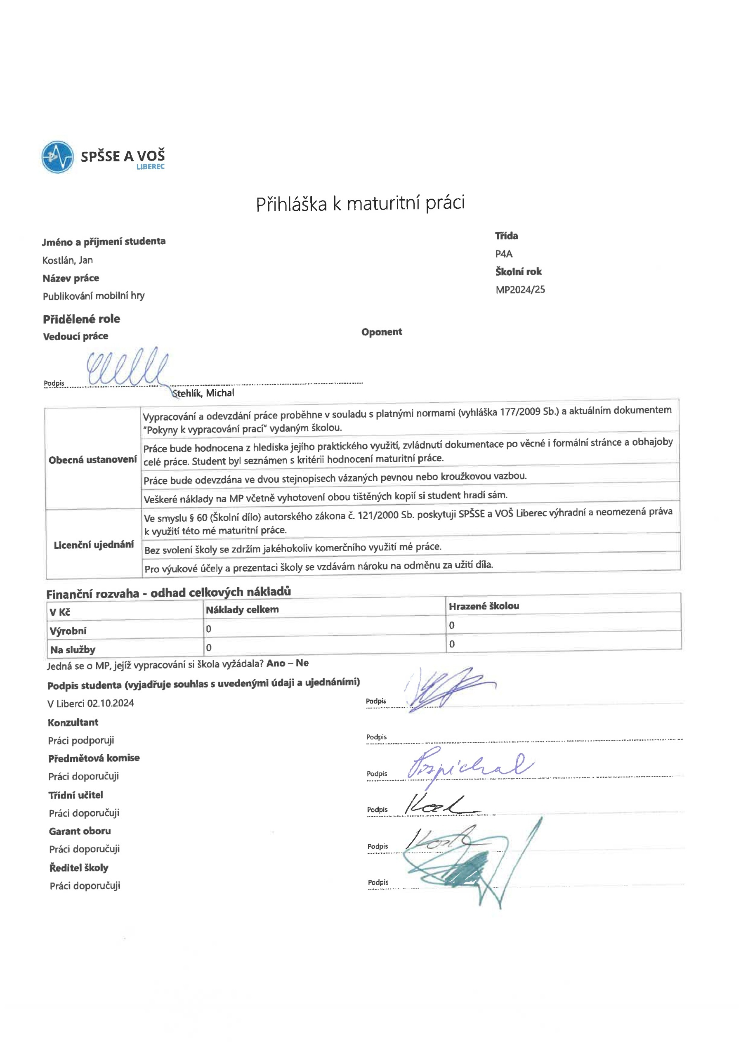

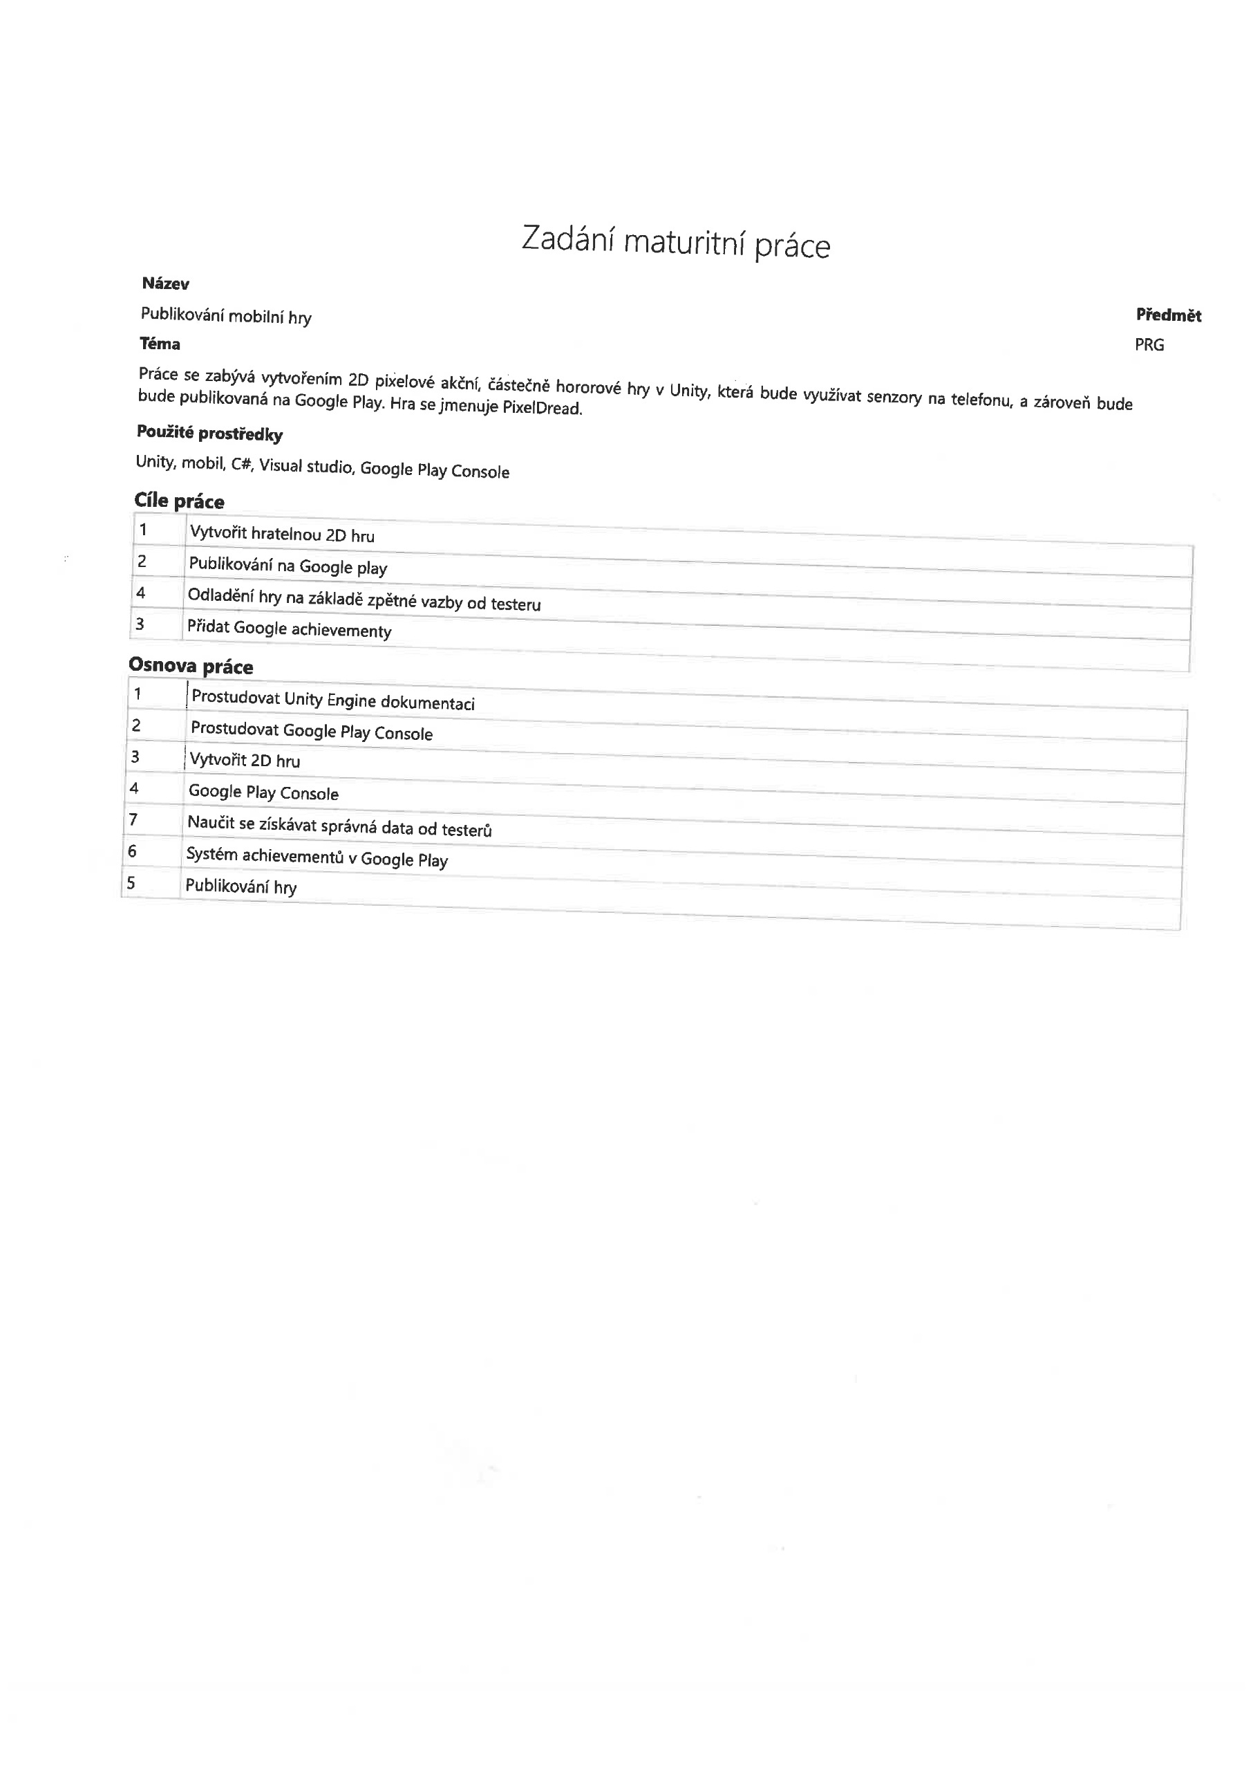

Anotace

Práce se zabývá vytvořením 2D pixelové akční, částečně hororové hry v Unity, která bude využívat senzory na telefonu, a zároveň bude publikovaná na Google Play. Hra má název PixelDread.

Summary

This work is about creating a 2D pixel action, semi-horror game in Unity that will use the sensors on the phone and will also be published on Google Play. The game is called PixelDread.

Čestné prohlášení

Prohlašuji, že jsem předkládanou maturitní práci vypracoval sám a uvedl jsem veškerou použitou literaturu a bibliografické citace.

V Liberci dne 15.03.2025

Jan Sebastián Kostlán

Obsah

Úvod 3

1 Vytvoření 2D hry 4

1.1 Koncept hry 4

1.1.1 Plánování hry 4

1.1.2 Příběh 4

1.2 Technologie 5

1.3 Ovládání 6

1.3.1 Pohyb hráče 6

1.3.2 Mechanika střelby a nábojů 6

1.3.3 Minihry 7

1.4 Základní Herní mechanismy 7

1.5 Senzory telefonu 7

1.6 Grafika a textury 8

1.7 UI 8

1.8 Ukládání dat 8

1.9 Hudba a zvuk 8

1.10 Jazykové možnosti 9

1.11 Struktura vývojového prostředí 9

1.12 Rozšiřitelnost 10

2 Publikování na Google Play 11

2.1 Příprava na publikování 11

2.1.1 Kontrola chyb a optimalizace 11

2.1.2 Definice parametrů aplikace 11

2.1.3 Exportování do formátu AAB 11

2.1.4 Digitální podpis aplikace 12

2.1.5 Grafické a právní prvky 12

2.2 Registrování do Google Play Console 14

2.2.1 Vytvoření účtu 14

2.2.2 Vytvoření aplikace 14

2.3 Přístup k produkční verzi hry 14

2.4 Integrování Google služeb 15

2.4.1 Google Games Plugin 15

2.4.2 Google AdMob 16

2.4.3 Unity Purchasing 17

2.5 Achievmenty 19

2.6 Ukládání dat na Google Cloud 19

3 Testování 20

3.1 Definování cíle testování 20

3.2 Vytvoření formuláře 20

3.3 Analýza z Google Play Console 20

3.4 Oprava chyb podle zpětné vazby 21

3.4.1 Nesrozumitelné ovládání 21

3.4.2 Malá citlivost 22

3.4.3 Příliš rychlý start 22

4 Problémy a jejich řešení 23

4.1 Google play Console – nefunkční Google služby 23

4.2 Problém s balíky Google 23

4.3 Nedostatek grafiky 23

5 Možnosti vylepšení 24

5.1 Konzistentní pixely 24

5.2 Rozsah hry 24

5.3 Multiplatformní podpora 24

5.4 Větší možností nastavení 24

5.5 Používání více mobilních senzorů 25

5.6 Získávání dat z FireBase 25

5.7 Editory pro level design 25

Závěr 26

Seznam zkratek a odborných výrazů 27

Seznam obrázků 29

Použité zdroje 30

Úvod

Tato práce se zaměřuje na rozmanitost činností prováděných při vývoji her, zejména v kontextu nezávislého vývoje, kde se jeden vývojář musí ujmout několika různých rolí. Mezi tyto role patří programátor, designér, level designér, zvukař, marketér, scénárista a tester. Cílem práce je popsat proces vývoje hry od základního návrhu až po její kompletní realizaci a publikování, čímž se naplňuje jeden z hlavních cílů projektu: vytvořit a vydat hru.

Hlavním zaměřením této práce je vývoj hry pro mobilní platformy, což bylo zvoleno s ohledem na předchozí zkušenosti s vývojem her pro počítače. Mobilní trh představuje ideální příležitost k získání nových zkušeností díky relativně nižší konkurenci a specifickým vývojářským výzvám.

Práce si klade za cíl poznat problematiku mobilního vývoje her a publikování na Google Play. Kromě toho se zaměřuje na využití herního enginu, práci s platformou Google Play Console a integraci služeb jako jsou AdMob, Google Play Games a další. Významnou součástí je také implementace senzorů, optimalizace hry pro různé typy telefonů a aplikace principů snadné rozšiřitelnosti. Po tomto je cílem odladit hru na základě zpětné vazby od testerů.

Tímto způsobem práce poskytuje komplexní pohled na vývoj her v nezávislém prostředí, zaměřuje se na technické, designové a produkční aspekty a zároveň přináší praktické zkušenosti s vývojem mobilních aplikací a správou digitální distribuce.

# Vytvoření 2D hry

Základní popis vývoje 2D hry, od prvotního konceptu až po finální realizaci.

## Koncept hry

Hra má grafický styl zaměřený na 2D pixelovou grafiku s dynamickými světly. Žánrově spadá do dobrodružných her s akčními prvky, zahrnujícími střelbu, utíkání před hrozbami a řešení úkolů pod časovým tlakem. Vedle akce je kladen důraz na příběh, přizpůsobování a poznávání prostředí, což přidává výrazný dobrodružný rozměr. Klíčovým aspektem atmosféry jsou mírné hororové prvky, které vyvolávají u hráče pocity strachu, samoty, psychologického tlaku a klaustrofobie.

### Plánování hry

Hra byla naplánována za pomocí Kanban, což je agilní metoda řízení projektů, která se využívá k optimalizaci workflow a lepšímu řízení úkolů. Pro Indie vývojáře je tato varianta jedna z nejlepších kvůli její jednoduchosti.Celý plán tvorby hry byl vytvořen v Notionu. Je to rozdělené podle fáze: Not Started, Idea, Bug, In progress a Done. Pak se to rozdělilo podle důležitosti: Major, Normal a Not extra. Další je podle sekce: Basic programming, Google play Console, UI, dialogy jazyky, Level design a Zvuk. Ještě by tam šla přidat sekce testing, ale pro naše účely je toto dostatečné.

Obsah obrázku snímek obrazovky, text, Multimediální software, software

Obsah vygenerovaný umělou inteligencí může být nesprávný.

Obrázek – Ukázka využití Kanbanu v Notionu.

### Příběh

Hráč se vžívá do role detektiva Johna, který prochází těžkým obdobím v životě. Trpí depresí, nedaří se mu najít práci a často utápí své problémy v alkoholu. Po jedné z divokých nocí se probouzí v parku s cizím hlasem v hlavě. Zpočátku považuje tento hlas za halucinaci, ale brzy si uvědomí, že svět kolem něj je jiný. Dějí se podivné události, které ho nutí hlasu důvěřovat a přežít. Bohužel tato chyba se stane osudová. Tento hlas má nekalé úmysly. Kdy ho dovede do nemocnice a vezme si tabletku, která způsobí, že nebude mít kontrolu nad svým tělem. Tento hlas je ve skutečnosti John z druhého světa a náhodně byl vybraný jako spojovací bod dvou paralelních světu, které se se začínají více a více prolínat. Což se projevuje většímu výskytu nadpřirozených bytostí. Mentálně se přemístí do druhého světa a snaží se zde přežít. Tento svět je již ve fázi rozkladu. Občas uslyší ten hlas, v tu chvílí na něj zaútočí se vším, co má. On mu nemůže vzdorovat. Díky tomu, že jak dlouho přežíval získává zpátky kontrolu nad svým původním tělem, takže o něj s tímto hlasem bojuje. Bohužel se mu nedaří získat zpátky nad ním kontrolu. Prohrává tento boj. Postupně se mentálně spojujete a zažívá silnou formu halucinací, s úzkostí a pocitu bezmoci. Jeho mysl se propojuje s jeho druhým já. V tu chvíli čelí dilematu, zda světy spojí a tím vznikne nový jednotky svět nebo se zničit a zanikne ten druhý. Rozhodne se sám sebe zničit jeho jako bod spojení a tím zachránit svět. Při svém konci vidí odhalení motivů jeho druhého já. Ve skutečnosti to nebyla zlá osoba. Snažil se pouze zachránit svůj svět. V jeho světě totiž jeden šílený vědec vytvořil stroj času, který zapříčinil rozpad světa. Narušil časovou linku. V laboratoři mu vědec řekl, že již nejde tomu zabránit, jedině tento svět propojit již s existujícím. Podstoupil proceduru, která z něho udělal spojovací bod těchto světu a snažil se ho zachránit. Avšak neúspěšně. Díky zabití hlavní postavy se zastavilo spojování světů, ale problém nebyl zcela vyřešen, protože velká část světa se spojila a je jí součástí do dnešních dnů.

## Technologie

Prvním zásadním technickým rozhodnutím byl výběr herního enginu. Pro vývoj hry na mobilní platformy byla jasnou volbou Unity. Hlavní důvody této volby jsou osobní zkušenosti autora. Unity již dobře ovládá, což výrazně zjednodušuje vývojový proces. K tomu je vhodný pro mobilní vývoj. Unity je známý svou optimalizací a podporou mobilních platforem, což jej činí ideální volbou oproti alternativám, jako je Unreal Engine, který není tak dobře přizpůsoben mobilnímu vývoji.

Podpora Unity na mobilních platformách je doložena statistikami – přes 70 % z tisícovky nejhranějších her v Google Play bylo vytvořeno pomocí Unity. (1)

Pro vývoj hry bude použit Unity Engine, přičemž projekt byl migrován z verze 2022.3.3f1 na 6000.0.27f1. Důvodem byla nekompatibilita některých balíčků s původní verzí enginu, protože nepodporovaly funkce, které jsme potřebovali. Navíc z dlouhodobého hlediska se hodí používat nejnovější verzi, aby při případné migraci na starší verzi musela předělávat menší část kódu. Distribuce hry bude probíhat prostřednictvím Google Play. Na úpravu zvuků používám software Audacity. Pro vytváření jednoduchého pixel artu byl využít online nástroj Pixilart nebo aplikaci Aseprite na tvorbu animací. Většina grafiky byla stažená z platformy CraftPix, zatímco zvukové efekty pochází z Pixabay.

Obrázek – Ukázka z programu Audacity.

## Ovládání

Na začátku vývoje hry v Unity je důležité rozhodnout, zda použít New Input Systém nebo starý vstupní systém (Input Manager). Kvůli možnosti budoucí implementace multiplatformní rozšíření bylo vybráno New Input Systém, jelikož je přizpůsobený na tato rozšíření a po migraci na novou byla tato varianta již nastavená jako výchozí.

### Pohyb hráče

Hráč ovládá pohyb postavy pomocí gest. Pohyb se aktivuje podržením prstu na obrazovce a jeho posunutím ve směru, kterým chce hráč jít. Při menším posunu postava kráčí, při větším běží. Pokud hráč podrží prst a posune jej dolů, postava si klekne, a naopak při posunu nahoru se postaví.

### Mechanika střelby a nábojů

Hra přináší mechaniku práce s náboji, která ovlivňuje strategii hráče. Náboje jsou omezené a po jejich vystřelení hráč nemůže střílet, dokud zbraň znovu nenabije. Zásobník pojme maximálně 3 náboje a po jeho vyprázdnění je nutné ruční nabití. Pokud je hráč skrčený, nabíjení je výrazně rychlejší. Počet nábojů se zobrazuje ve formátu: celkový počet nábojů / náboje v zásobníku.

### Minihry

Hra taktéž obsahuje několik miniher, přičemž každá má téměř unikátní ovládání. Například při u paklíčů klikáte v tu chvíli, kdy se paklíč objeví pod „žlutým boxem“. Rychlost paklíče v těchto úrovních není vždy stejná. Pak tu je minihra, kde máte hru, která napodobuje vodovod. Máte náhodné trubky, které musíte propojit z bodu A do bodů B. V úrovni nemocnice narazíte na vaření lektvarů. Funguje na bázi drag and drop. Nejprve před dveřmi v této úrovni se vám ukazuje televize, která mění barvy a podle pořadí barev pak musíte namíchat lektvar. Ve stejné úrovni pak propojujete dráty stejné barvy zase v podobě drag and drop.

Obsah obrázku snímek obrazovky, Barevnost

Obsah vygenerovaný umělou inteligencí může být nesprávný.

Obrázek – Obrázek minihry míchaní lektvarů.

## Základní Herní mechanismy

Hráč se může pohybovat pouze doprava nebo doleva v klasických scénách. Tedy jedná se o sidescrollový typ hry. Výjimečně může skákat, ale za pomocí tlačítka interakce. Jinak tlačítko interakce slouží k interagování se světem. Spuštění minihry, použití dveří, pouštění dialogu, pouštění jakýkoliv skriptů. Existující různé typy nepřátel. Většina z nich funguje na bázi dotyku, kdy se pustí herní smrt. Kamera je dynamická a sleduje hráče. Používáme vytvořený fyzikální engine Unity.

## Senzory telefonu

Pro jednu minihru v části „sewerage“ na úroveň s lanem, kde hráč se snaží klikáním a nakláněním dostat výš, kde na vás zároveň padají věci, kterým se hráč musí vyhýbat. O velkou se stará samotný engine, takže díky tomu nebylo těžké přečíst hodnotu naklonění. Pro větší efekt při umírání, byl přidán efekt zavibrování, na kterou má taky Unity také knihovny. Takže závěrem se zjistilo, že v Unity se tyto věci implementuji velmi snadno. Jedině kdyby člověk chtěl větší možnost modifikace například při vibrací jako je intenzita vibrace, tak by musel najít knihovnu třetí strany nebo si ji napsat sám.

## Grafika a textury

Většina grafických prvků a textur nebyla vytvořena autorem hry. Některé prvky, jako tlačítka, byly upraveny tak, aby lépe zapadaly do celkového vizuálu hry. V nastavení byla přidána scéna s kredity, kde jsou uvedeni autoři a zdroje použitých materiálů, pokud to vyžadují licenční podmínky.

## UI

Každý telefon má jinou velikost displeje, a proto bylo nutné zohlednit různé rozměry obrazovek. Tento problém byl vyřešen umístěním prvků relativně – například tlačítka jsou zarovnána od okraje a prvky, které mají být vycentrovány, jsou umístěny vůči středu obrazovky. Uživatelské rozhraní bylo navrženo tak, aby bylo přehledné a intuitivní, čímž se minimalizovala možnost zmatení uživatele. PauseScreen slouží k pozastavení hry a umožňuje hráči změnit nastavení. DeathScreen se zobrazí po herní smrti a obsahuje náhodný citát spolu s možností návratu do hlavního menu nebo restartu hry, MainMenu dynamicky mění pozadí podle postupu ve hře a nabízí možnosti nastavení, ukončení hry, spuštění tutoriálu, restartování hry od začátku nebo pokračování od posledního dosaženého levelu. Úroveň Credit byla přidána k zajištění souladu s autorskými právy. Obsahuje seznam autorů použitých grafických prvků, kteří ve svých licenčních podmínkách požadovali uvedení reference.

## Ukládání dat

Pro ukládání dat byla zvolena metoda PlayerPrefs. Vzhledem k tomu, že nejsou ukládány žádné náročné datové typy, klasické PlayerPrefs jsou dostačující. Ukládán je například progres ve formě stringu nebo uživatelská nastavení. V případě potřeby ukládání komplexnějších dat by byl použit JSON soubor.

## Hudba a zvuk

Ve hře jsou použity dva AudioMixery – jeden pro zvuky a druhý pro hudbu. Tento přístup umožňuje hráčům poslouchat pouze zvuky hry bez rušení hudbou a dalších zvukových prvků. O zvukovou logiku se stará statická třída AudioManager, která řídí veškeré operace související se zvukem. Objektům je nastavován 3D zvuk, což umožňuje lokalizaci zvukového zdroje – určování směru (zleva/zprava) a vzdálenosti od posluchače. Při pauzování zvuku je využita funkce AudioListener.pause(), která zastaví veškerý zvuk ve hře.

## Jazykové možnosti

Ve hře byl od začátku kladen důraz na snadnou rozšiřitelnost, včetně podpory vícejazyčnosti. K tomuto účelu byla použita knihovna Localization od Unity, která se stará o veškerou logiku související s jazykovými verzemi. V současnosti jsou ve hře dostupné dva jazyky – čeština a angličtina. Přidání dalšího jazyka vyžaduje pouze úpravu jednoho skriptu a přidání nové tabulky s překlady. Při spuštění hry je navíc automaticky detekována země hráče, aby mu mohl být nastaven jeho mateřský jazyk.

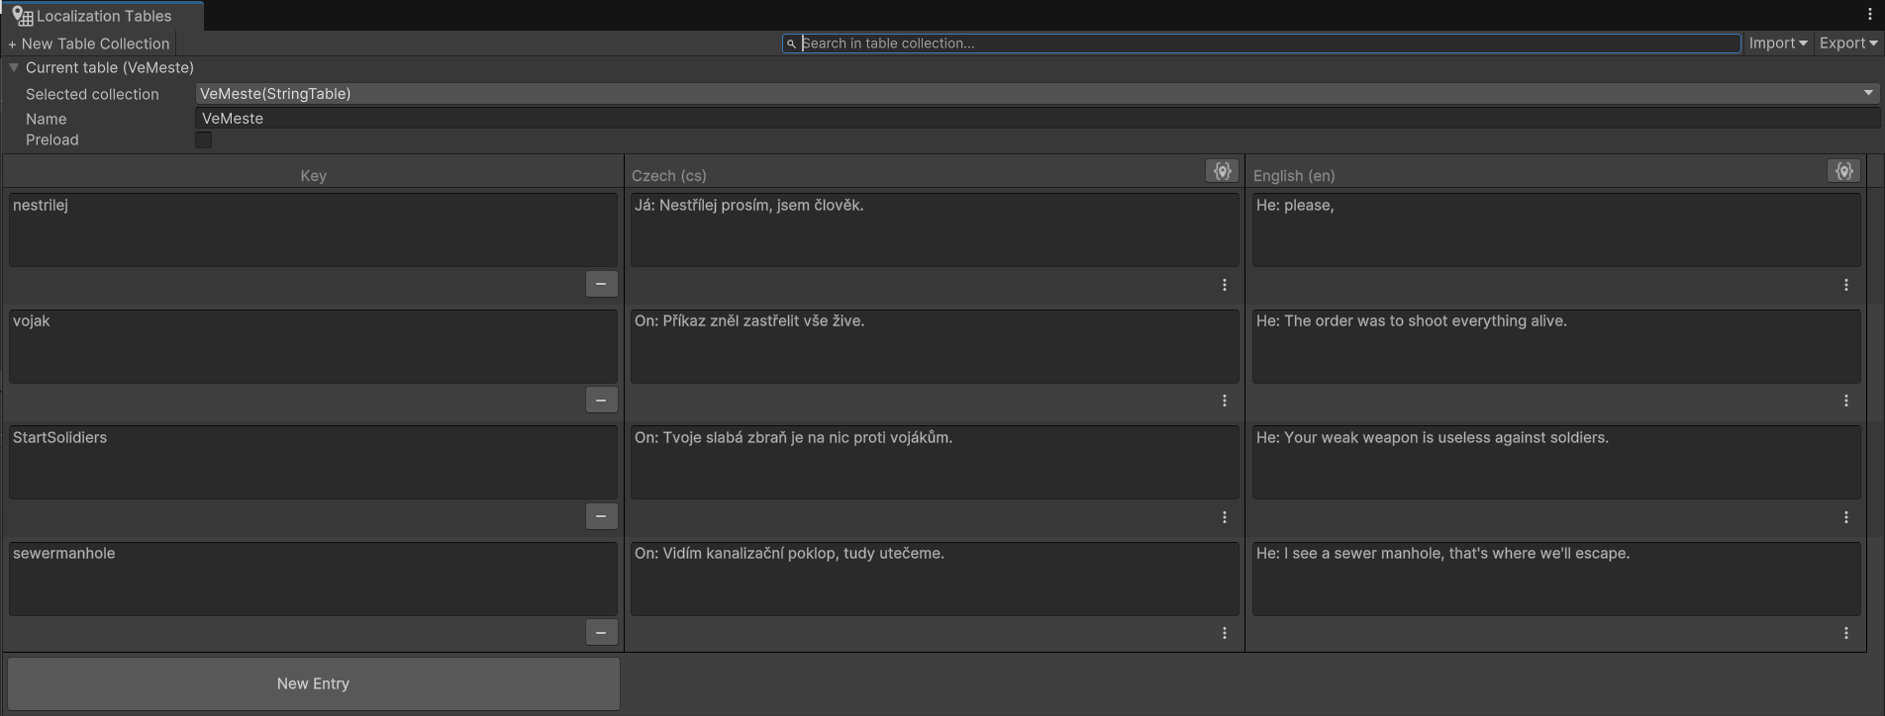

Obrázek – Ukázka z tabulky pro překlady.

## Struktura vývojového prostředí

Aby projekt zůstal přehledný a dobře organizovaný, byla definována vlastní složková struktura.

Obsah obrázku snímek obrazovky, text, Písmo, design

Obsah vygenerovaný umělou inteligencí může být nesprávný.

Obrázek – Struktura složek v projektu.

Z obrázku jde vidět, že část složek vytvořilo Unity. Jako jsou složky Adaptive Performance, AddressableAssetsData, Editor, ExternalDependenyManager, GeneratedLocalRepo, GoogleMobileAds, GooglePlayGames, LocalizationSettings (složka s překlady a věci s překlady), NewInputSystemUnity, Plugins a Resources. Všechny složky jsou v root složce. Pak pro snazší orientaci byly vytvořeny složky Animation, kde se ukládají věci související s animacemi a animátorem. Audio, kde jsou uloženy všechny zvukové nahrávky. Material obsahuje materiály. PhysicsMaterials obsahuje položky s materiály. Prefabs obsahuje všechny vytvořené prefaby. PublishingThings obsahuje všechny soubory potřebné pro publikování v tomto případě ikonky. Scenes je rozdělená podle aktů, kde je hlavní příběhová linka, basic obsahuje scény s mainmenu, creditem, intrem a tutoriálem. Zároveň je složka i na testování. Scripts obsahuje všechny skripty. Shaders obsahuje složku s vlastními shadery, které nevytvořilo Unity, ale autor. Textures obsahuje všechny textury. ThirdParty obsahuje složky, které nechceme mít v root složce. TimeLine soubory týkající se TimeLine.

## Rozšiřitelnost

Tvorba skriptů a prefabs byla využita k minimalizaci redundantního vytváření stejných objektů, čímž se snížila výpočetní režie a optimalizovala paměťová náročnost. Implementovány byly nastavitelné parametry, jako například rychlost pohybu či počet nábojů, což umožnilo snadnou úpravu herních vlastností. Pro zpracování kolizí a jejich interakcí byl vytvořen odpovídající skript, který se staral o univerzální manipulaci s těmito událostmi. Na vhodných místech bylo využito principů objektově orientovaného programování. U nepřátel byla vytvořena abstraktní třída EnemyBase, která obsahovala metody TakeDamage, PlaySound, PlayDeathSound a DisableAudioSourceAfterClip. Tento skript byl navržen jako univerzální řešení pro všechny typy nepřátel, což usnadnilo jejich správu a rozšíření. Využití atributu [RequireComponent(typeof())] zajistilo, že přiřazení skriptu k objektu automaticky přidalo všechny nezbytné komponenty. Pro práci s persistentními daty byl použit soubor PlayerPrefsKeys, ve kterém byly uchovávány pojmenované klíče hodnot PlayerPrefs. Pro přepínání scén byl implementován vlastní SceneManager, který se staral o správu a načítání jednotlivých herních úrovní. Správa zvuků byla řešena pomocí AudioManageru, jenž zajišťoval přehrávání zvuků, úpravu hlasitosti a další nastavení.

# Publikování na Google Play

Publikování aplikace na Google Play je klíčovým krokem, který umožní uživatelům z celého světa stáhnout si vaši hru. Tento proces zahrnuje několik důležitých fází.

## Příprava na publikování

Před publikováním je potřeba udělat tyto věci:

### Kontrola chyb a optimalizace

Nejprve je potřeba zkontrolovat si, že hra nemá chyby například jako nepřiřazený skript, který v Unity projde, ale při exportování do Javy bude problém. Ujistěte, že vám na nějakým místech hra nepadá. Před posláním aplikace vyzkoušejte hru na reálném telefonu přes USB a aktivujte na telefonu režim pro vývojáře.

### Definice parametrů aplikace

Nastavte minimální a doporučenou verzi Androidu, kterou bude hra podporovat. Určete orientaci obrazovky (portrait, landscape, nebo obojí). Název balíčku, aby seděl s názvem balíčku na Google Play.

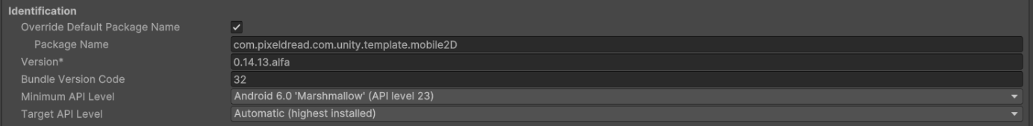

Obrázek – Ukázka z nastavení api levelu pro android hru.

### Exportování do formátu AAB

Použijte Unity k vytvoření Android App Bundle (AAB) – formátu vyžadovaného pro publikování na Google Play.

Obrázek – Nastavení projektů v Unity.

### Digitální podpis aplikace

V Unity vytvořte keystore soubor, který bude obsahovat šifrovací klíče pro podepsání aplikace. Nastavte alias a heslo ke klíčům, které budete používat při každém exportu.

Obrázek – Custom KeyStore a nastavení buildu.

### Grafické a právní prvky

Pro publikaci hry na Google Play je nutné připravit podklady podle specifikací. Je potřeba vytvořit ikony v různých velikostech, které odpovídají požadavkům Google Play. Existují online nástroje, které umožňují automatické generování ikon pro různé verze Androidu z jednoho nahraného obrázku. Dále je důležité nahrávat pravdivé a aktuální screenshoty přímo ze hry. Google Play umožňuje mít různé screenshoty podle lokalizace nebo jednu univerzální sadu pro všechny země. Pokud dojde ke změně UI nebo jiných vizuálních prvků, je nutné aktualizovat screenshoty, jinak může být aplikace zamítnuta, což se již stalo kvůli neaktuálním snímkům. Dalším požadavkem je stránka se zásadami ochrany soukromí, kde bude jasně popsáno, jak hra nakládá s uživatelskými daty. Prozatím je tato stránka dostupná na adrese <https://kostlanovec.cz/pixeldread>, ale byla zakoupena doména pixeldread.com, kde bude vytvořena oficiální webová stránka včetně zásad ochrany soukromí.

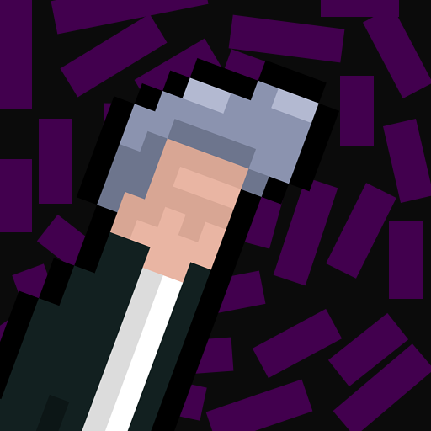

Obrázek – Finální ikona hry.

Obrázek – Nastavení ikonek v Unity.

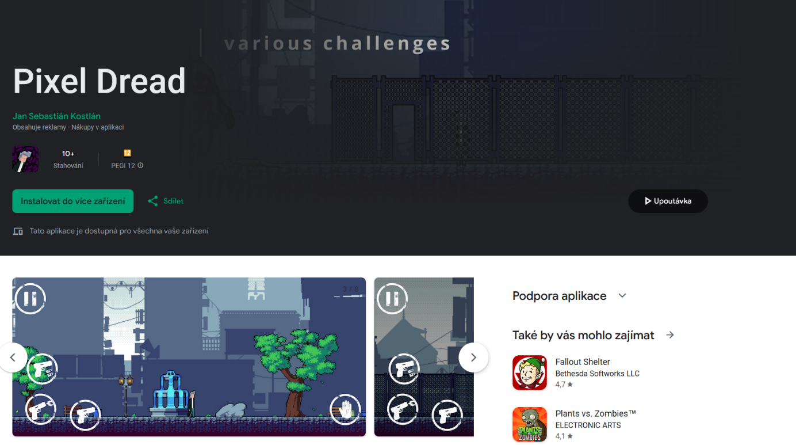

Obrázek – Ukázka ze záznamu na Google Play.

## Registrování do Google Play Console

K publikování hry na Google Play potřebujete účet v Google Play Console.

### Vytvoření účtu

Zaregistrujte se na Google Play Console a uhraďte jednorázový registrační poplatek ve výši 25 USD. Po tomto kroků je potřeba vyplnit požadované informace osobní a obchodní. Jméno vývojáře, název společnosti (pokud je relevantní), kontaktní e-mail a telefonní číslo.

### Vytvoření aplikace

V konzoli vytvořte novou hru a vyplňte informace: název aplikace, primární jazyk (může jich být více), typ aplikace (hra nebo běžná aplikace).

## Přístup k produkční verzi hry

Aby bylo možné hru publikovat na Google Play, je nutné projít několika koly testování. První překážkou je schvalovací proces, který bývá při vytvoření nové aplikace delší než u pozdějších aktualizací. Jednou z hlavních podmínek je také uzavřené testování s minimálně 20 testery po dobu 14 dnů. Tento požadavek může být pro některé problematický, protože je nutné, aby po celou dobu testování zůstalo v programu alespoň 14 testerů. Pokud někdo odejde a počet testerů klesne pod tuto hranici, je nutné celý proces zahájit znovu a čekat dalších 14 dnů.

## Integrování Google služeb

### Google Games Plugin

Google Games Plugin umožňuje integraci funkcí jako správa hráčských účtů, leaderboards (žebříčky) a ukládání dat do cloudu. Proces integrace zahrnuje následující kroky:

#### Stažení Google Play Services SDK

Stáhněte balíček z oficiálního Githubu Google Play Games. Zajistěte, že máte nainstalovaný External Dependency Manager (EDM), který slouží k řešení konfliktů mezi knihovnami a automatickému stahování závislostí.

#### Nastavení Google Developer Console

Přejděte na Google Developer Console a vytvořte nový projekt. Propojte aplikaci s projektem pomocí konfigurace OAuth. Generujte **SHA-1 certifikát** pomocí Android keystore a přidejte ho do Google Console. Konfigurujte funkce, jako jsou žebříčky a achievementy, přímo v konzoli.

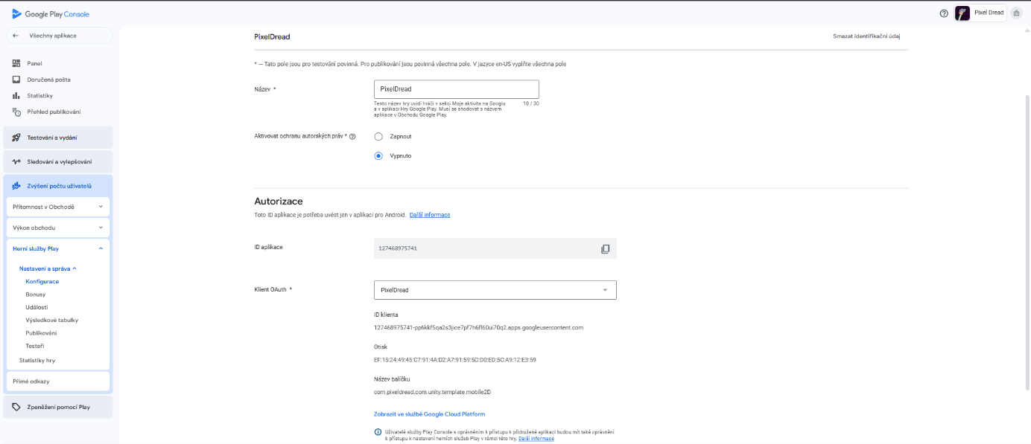

Obrázek – Nastavení Google Play Games v Google Play Console.

#### Implementace v Unity

Importujte balíček do Unity. Nakonfigurujte Google Play Services v Unity Editoru pomocí vytvořeného XML souboru, který stáhnete z Developer Console. Přidejte potřebné kódy pro přihlašování hráčů, inicializaci pluginu a volání jednotlivých služeb.

Obrázek – Ukázka XML na stažení metadat z Google Play Console.

### Google AdMob

Google AdMob slouží k monetizaci aplikace (hry) pomocí reklam. Bylo vybráno AdMob oproti Unity reklam z důvodu toho, že Google reklamy mají lepší personifikaci a platí lépe. Kroky pro integraci:

#### Stažení balíčku

Stáhněte AdMob SDK z oficiálního GitHubu. Importujte balíček do Unity a zajistěte, že EDM je správně nakonfigurovaný.

#### Vytvoření účtu a propojení s aplikací.

Vytvořte účet na AdMob. Přidejte svou aplikaci do AdMob a propojte ji s projektem v Google Play Console, pokud plánujeme mít hru na Google Play.

Obrázek – Přidání aplikace v AdMob.

#### Nastavení reklamních jednotek

Vytvoříme různé typy reklam (bannery, odměňovací reklamy, mezi reklamy). Ve hře jsou implementované 3 reklamy, jedna je bannerová reklama v DeathScreenu, druhá v PauseScreenu. Třetí odměňovací reklama se zobrazuje po 30 minutách hraní po smrti nebo načtení nové scény. Pak se čas vynuluje a opět se zobrazí po 30 minutách. Z Google AdMob získáme identifikátory reklamních jednotek a implementujeme do Unity.

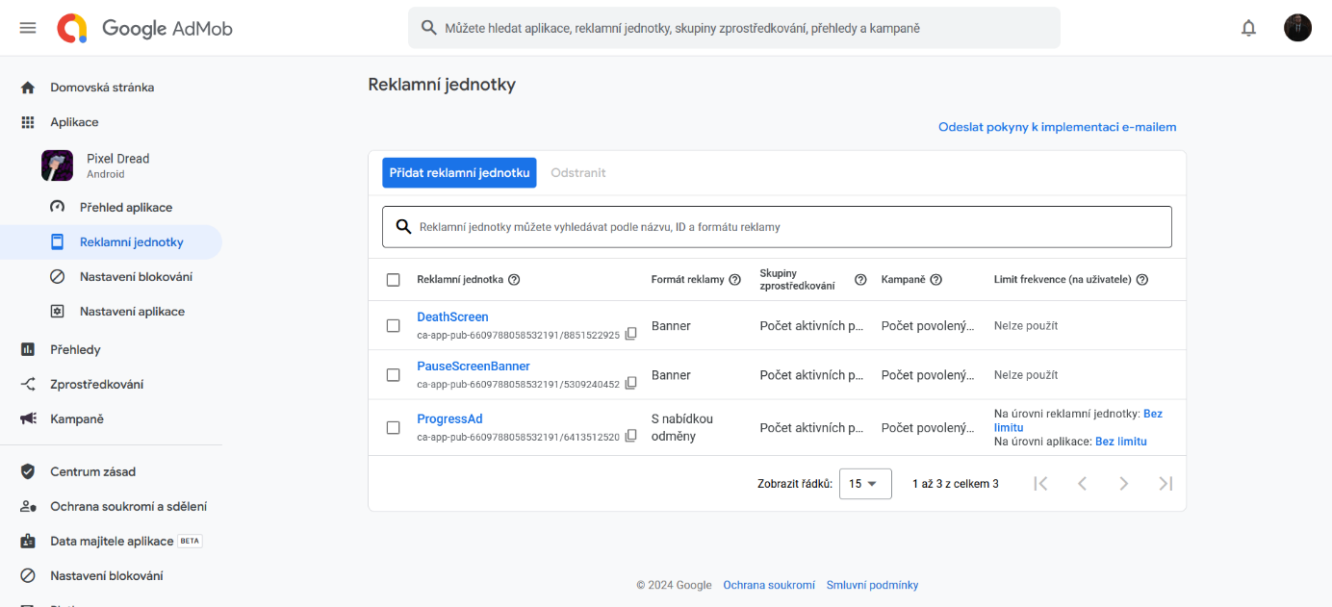

Obrázek – Ukázka existujích reklamních jednotek.

#### GDPR a souhlas uživatele

Pro zajištění souhlasu s GDPR musíme zobrazit uživateli formulář pro výběr preferencí reklamy (personifikované nebo nepersonalizovaná reklamy). AdMob poskytuje knihovny pro tento účel.

### Unity Purchasing

Pro integraci systému nákupů uvnitř hry byl využil Unity Purchasing. Tento systém umožňuje hráčům provádět jednorázové nákupy, předplatné nebo nákupy herní měny přímo v aplikaci. Produkty jsou registrovány a konfigurovány v Google Play Console, zatímco samostatné zpracování nákupů probíhá prostřednictvím Unity IAP, které využívá backendovou službu Google Play. Implementace zahrnuje následující kroky:

#### Nastavení produktu v Google Play Console

Nejprve byl v sekci In-App Products vytvořen nový produkt. V tomto případě se jedná o nákup verze bez reklam. Každý produkt musí mít unikátní **ID**, které slouží k jeho jednoznačné identifikaci v kódu. Byl zvolen typ produktu. V tomto případě jednorázový nákup. Google Play podporuje i další typy, jako například předplatné nebo virtuální měnu.

Obrázek – Vytvoření produktu v aplikaci.

#### Cenová politika

Byla nastavena cena produktu v Kč a Google se postaral o to, aby automaticky přepočítal cenu pro jednotlivé země podle aktuálního kurzu. Každou cenu je možné individuálně přizpůsobit pro konkrétní trh, přičemž Google zároveň zohledňuje místní daňové sazby. Standardně si Google účtuje provizi 30 % z každého nákupu. Pro malé vývojáře s ročním příjmem z Google Play do 100 000 USD však nabízí sníženou sazbu, která činí 15 %. O tuto slevu bylo zažádáno, aby byla provize nižší.

Obrázek – Cenová politika v Google Play Console.

#### Integrace

V kódu bylo implementováno ověřování transakcí a zpracování nákupu, které hráči umožňuje odemknout funkci „bez reklam“ po úspěšné platbě.

## Achievmenty

Achievementy zlepšují zážitek hráčů a zvyšují zapojení. Kroky pro vytvoření:

#### Vytvoření v Google Play Console

V sekci Achievements přidejte nové achievementy. Zadejte název, popis, typ (objevovací, inkrementální), body a viditelnost (skryté/viditelné). Přiložte ikonku ve formátu PNG o velikosti 512×512.

#### Implementace

V Unity použijte PlayGamesPlatform.Instance.Achievements API pro zobrazení a aktualizaci achievementů. Importujte XML konfigurační soubor do projektu z Google Play Console.

## Ukládání dat na Google Cloud

Google Cloud Saved Games umožňuje ukládání a synchronizaci herního progresu, což hráčům umožňuje pokračovat ve hře i po změně zařízení nebo reinstalaci aplikace.

Pro ukládání a načítání herního progresu použijte SavedGameClient API z knihovny Google Play Games.

// Automatické řešení konfliktů mezi uloženou hrou.

PlayGamesPlatform.Instance.SavedGame.OpenWithAutomaticConflictResolution()

// Ukládání dat.

PlayGamesPlatform.Instance.SavedGame.CommitUpdate()

// Načítání dat.

PlayGamesPlatform.Instance.SavedGame.ReadBinaryData(game, OnSavedGameDataRead)

# Testování

Základem každé hry je podrobné testování, nejlépe prováděné cizími lidmi, kteří neznají herní mechaniky. Díky tomu lze odhalit unikátní problémy, které nikdo nenašel během interního testování.

## Definování cíle testování

Než jsou testeři zapojeni do testování, je nutné jasně definovat, jakou zpětnou vazbu je potřeba získat. Je důležité klást vhodné otázky, které pomohou identifikovat klíčové problémy a přínosy hry.

## Vytvoření formuláře

Pro sběr zpětné vazby byl vytvořen formulář v Google Dokumentech, vázaný na e-mailovou adresu. Formulář obsahuje následující otázky:

1. Jaké jsi měl podmínky pro hraní (sluchátka, zapnutý zvuk, zapnuté vibrace, připojení k wifi)
2. Kde jsi přestal hrát (v jaké úrovni)?
3. Hratelnost (od 1 do 10)
4. Hudba (od 1 do 10)
5. Zábavnost (od 1 do 10)
6. Co tě na hře bavilo?
7. Kde vás to přestalo bavit a proč?
8. Na jaké bugy jsi narazil v průběhu hraní?
9. Máš nápady na hru nebo přímo nějaké features?
10. Pokud bys nevěděl, že je to ode mě, jak bys mě upřímně ohodnotil?

## Analýza z Google Play Console

Z technické analýzy nebyly zjištěny zásadní problémy. Analýza poskytuje informace o používané verzi Androidu, využití RAM a dostupná jsou také data o pádech aplikace. K dispozici jsou statistiky ANR chyb, které ukazují místa, kde se aplikace zasekla. Dále jsou dostupné informace o požadavcích hry na výkon CPU a GPU, údaje o spotřebě baterie a velikosti aplikace. Analýza také zahrnuje rozdělení podle modelů zařízení a statistiky rozlišení obrazovky.

Obrázek – Ukázka Google Play Console a grafy ohledně android verzí.

## Oprava chyb podle zpětné vazby

Získaná zpětná vazba byla zpracována v Excelu a odhalila následující problémy:

### Nesrozumitelné ovládání

Uživatelé nerozumí ovládání hlavní postavy. Vzhledem k tomu, že se jedná o gesta, byl vytvořen tutoriál, který popisuje základní mechaniky hry. Pomocí animací mobilu a prstu byla vytvořena názorná ukázka, jak ovládání správně používat.

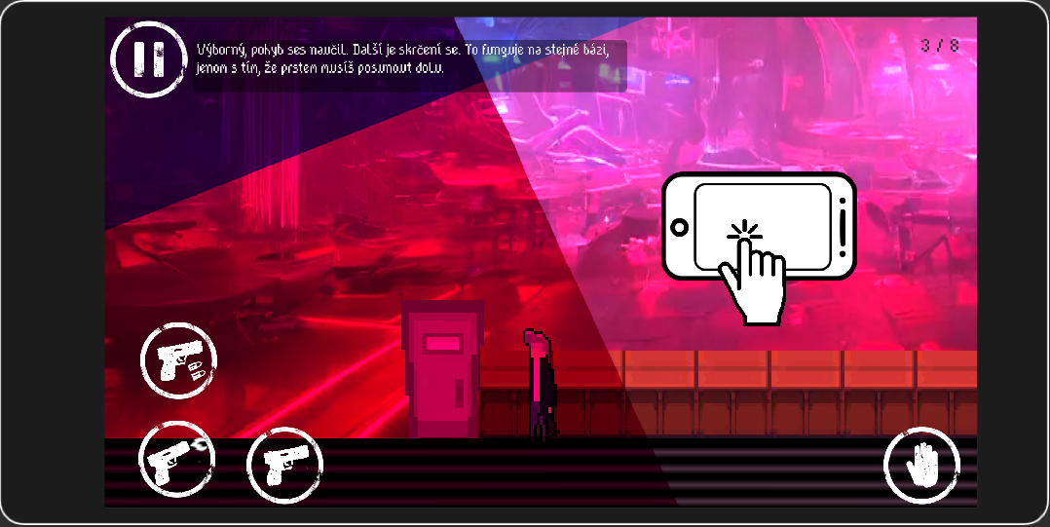

Obrázek – Ukázka tutoriálu s animací.

### Malá citlivost

Ovládání bylo příliš necitlivé. Hráči museli přejíždět prstem přes velkou část displeje, aby postava reagovala. Citlivost byla výrazně zvýšena, čímž byl problém odstraněn.

### Příliš rychlý start

Při přechodu mezi scénami byl hráč okamžitě vhozen do nové situace, což způsobovalo dezorientaci. Tento problém byl řešen přidáním grafických přechodů (fade-out a fade-in efektů). V úrovni „Sewerage“ bylo navíc přidáno UI indikující potřebu kliknutí pro zahájení úrovně.

Obrázek – SewerageRope grafické přidání UI reakci na kliknutí.

# Problémy a jejich řešení

Během takového vývoje se narazilo na ohromné množství problému, které se musely vyřešit.

## Google play Console – nefunkční Google služby

Nefungovalo připojení ke službám Google, konkrétně Google Play Games, kvůli nesprávné konfiguraci testovacího a ostrého API. Vzhledem k tomu, že ve hře nejsou služby využívány komplexně, byla zvolena ostrá verze API. Protože hlavní funkcionalitou bylo pouze volání achievementů, nebylo nutné rozsáhlé testování.

## Problém s balíky Google

Balíčky Google měly časté problémy s kompatibilitou verzí SDK a Gradle. Bylo nutné aktualizovat Gradle na doporučenou verzi a změnit SDK z verze 31 na 34. Absence přímé integrace těchto balíčků v Unity, přestože jsou hojně využívány, může být způsobena konkurenčními důvody.

## Nedostatek grafiky

Vzhledem k tomu, že vývoj probíhal samostatně, bylo nutné věnovat značné množství času tvorbě grafiky. Pro kvalitní vizuální zpracování je nutná určitá estetická citlivost, která nebyla v tomto případě dostatečná, protože hlavní zaměření bylo na herní mechaniky a publikování.

# Možnosti vylepšení

Hra obsahuje mnoho prvků, které by mohly být vylepšeny nebo přidány. Zde jsou uvedeny nejzásadnější z nich.

## Konzistentní pixely

Vzhledem k tomu, že hra je založena na pixelové grafice, je nutné zajistit jednotnou velikost všech assetů. V současné verzi nejsou některé prvky velikostně konzistentní, což negativně ovlivňuje vizuální dojem. Zavedením pevné velikosti pixelů a sjednocením grafických prvků by hra působila estetičtěji a profesionálněji, což by zlepšilo celkový hráčský zážitek.

## Rozsah hry

Příběhové hry vyžadují dostatek času, aby se hráč mohl vžít do příběhu a vytvořit si k němu citové pouto. V současné verzi je hra relativně krátká a nabízí omezené množství interaktivních prvků ve srovnání s konkurenčními tituly. Rozšíření příběhu, přidání nových úrovní a zvýšení množství interaktivních objektů by mohlo výrazně obohatit herní zážitek. Například více interakce s prostředím nebo vedlejší úkoly by mohly přilákat širší hráčskou základnu, přidání dialogových možností, kde by se příběh měnil podle výběru v dialogu.

## Multiplatformní podpora

Současná verze hry je určena primárně pro mobilní zařízení. Díky použití technologie New Input System je však možné hru přizpůsobit pro PC a publikovat ji například na platformě Steam. Zvýšení dostupnosti hry by mohlo podpořit její rozšíření. Možnost publikování na AppStore by si však vyžádala vyšší investice kvůli poplatkům za vývojářský účet a certifikaci. K tomu by bylo nutné přizpůsobit kód tak, aby podporoval různé typy zařízení pomocí podmíněné kompilace:

#if UNITY_ANDROID || UNITY_IOS

## Větší možností nastavení

Hra by měla umožnit širší možnosti konfigurace tak, aby byla intuitivní pro každého hráče. Mezi možné úpravy patří možnost vypnout vibrace, výběr typu ovládání (joystick nebo gesta), úprava citlivosti gest, přizpůsobení rozložení tlačítek, nastavení citlivosti senzorů a velikosti tlačítek.

## Používání více mobilních senzorů

Hra by mohla lépe využívat různé mobilní senzory a začlenit je přímo do gameplaye. Tím by působila inovativněji a více by zapojila hráče.

## Získávání dat z FireBase

Pro monitorování chování hráče během hry lze implementován systém Firebase Analytics, který umožní sběr a analýzu uživatelských dat. Tento systém poskytne cenné poznatky o hráčském chování a pomůže optimalizovat herní zážitek na základě reálných statistik. Na základě dat lze zjistit v jaké úrovni hráč opustil hru, jak dlouho jim trvala určitá úroveň, testování A/B pro různý typ mechanik ve hře. Posílání notifikací hráčům na přidání obsahu.

## Editory pro level design

Jedna z věci, která usnadňuje level design je přizpůsobování nebo vytváření vlastních editorů, které jsou přesně zaměřené na level design. Například můžete vytvořit editor pro dialogy s možnostmi a různými odpověďmi, které vizuálně odliší a zobrazíte v editoru. Na to by se využila knihovna

Závěr

Vývoj a publikace hry byla úspěšné, i když celý proces přinesl řadu výzev. Všechny stanovené cíle byly splněny a projekt mi poskytl cenné zkušenosti, které výrazně přesáhly původní očekávání. Ukázalo se však, že prvotní odhad náročnosti byl podceněn – práce na hře zabrala mnohem více času a úsilí, než jsem původně předpokládal, a to i přes předchozí zkušenosti s vývojem her.

Celkově jsem na projektu strávil více než 500 hodin, což zahrnovalo nejen samotný vývoj hry, ale také tvorbu dokumentace, studium mobilního vývojového prostředí, testování a procesy související s publikací. Práce na hře mi umožnila lépe pochopit problematiku plánování, technických aspektů vývoje i finálního vyhodnocení projektu. Během vývoje jsem si vyzkoušel několik různých rolí a získal hlubší porozumění tomu, jak efektivně řídit vývojový proces. Díky této zkušenosti nyní dokážu lépe odhadnout náročnost jednotlivých úkolů a realisticky plánovat časovou osu projektu.

Jako svůj první mobilní titul jsem zvolil 2D adventuru, což se ukázalo jako ambiciózní rozhodnutí. Hra obsahuje velké množství různých mechanik, které výrazně prodloužily vývoj. Původní prototyp hry byl vytvořen již rok před zahájením projektu, avšak vyžadoval řadu technických a vizuálních úprav. Přestože jsem se dříve zaměřoval na vývoj her pro počítače, mobilní platforma přinesla nové výzvy, které mě donutily přizpůsobit svůj přístup a osvojit si nové technologie.

Hra bude i nadále propagována s možností finančního zisku, který by mohl alespoň částečně kompenzovat investovaný čas a úsilí. Tento aspekt však nebyl hlavní motivací projektu – šlo především o získání praktických zkušeností a zdokonalení dovedností.

Celkově mi práce na této hře poskytla hlubší vhled do řízení vývoje, časového plánování a realizace rozsáhlého projektu. Naučil jsem se pracovat s grafikou, level designem, zvukovou úpravou, marketingem a herním programováním. Vývoj her mě nadále fascinuje a plánuji se mu věnovat i do budoucna. Na hře chci dále pracovat, přidávat nový obsah a pravidelně ji aktualizovat, aby se neustále zlepšovala a nabízela hráčům nový zážitek.

Seznam zkratek a odborných výrazů

OOP (Object-oriented programming)

Objektově orientované programování – programovací paradigma založené na organizaci kódu do objektů, které kombinují atributy a chování pro snadnější správu a znuvupoužitelnost.

Engine

Program, základ hry poskytující obecně užitečné funkce a metody vývojářům.

A/B testování

Testovací metoda, která testuje dvě nebo více variant prvků, abychom zjistili, která varianta je efektivnější.

Abstraktní třída (Abstract Class)

Šablona pro další dědičné třídy, ale nemůže být přímo použita.

Shader

Program určující, jak se budou vykreslovat povrchy objektů ve hře (např. světlo a stíny)

New input Systém

Moderní vstupní systém v Unity, který usnadňuje podporu pro více zařízení.

PlayerPrefs

Mechanismus v Unity pro ukládání jednoduchých dat.

Android App Bundle (AAB)

Formát aplikací požadovaný Google Play pro efektivnější distribuci.

Admob

Platforma od Googlu pro zobrazování reklam v mobilních aplikacích.

Google In-purching

Systém od Googlu pro nákupy uvnitř aplikací.

Achievment

Herní odměna za splnění určitého cíle, který zvyšuje angažovanost hráčů.

Saved Game Api

Rozhraní Googlu pro ukládání herního progresu do cloudu.

Prefab

Předpřipravený objekt v Unity, který lze znova používat.

GDPR (General Data Protection Regulation)

Obecné nařízení o ochraně údajů. Představuje právní rámec ochrany údajů v evropském prostoru, který stanovuje pravidla pro zpracování osobních údajů.

ANR (Application Not Responding)

Chyba, při které aplikace přestane reagovat na uživatele.

Gradle

Systém pro sestavování projektů, který spravuje zavilosti a sestavování aplikací, běžně používaný při vývoji Android aplikací.

JSON (JavaScript Object Notation)

Formát pro ukládání a přenos dat, často používaný v aplikacích.

XML (Extensible Markup Language)

Značkovací jazyk určený pro ukládání strukturované ukládání a přenos dat.

SHA-1 certifikát

Kryptografický podpis používaný k autentizaci aplikace v Google Play Console.

SDK (Software Development Kit)

Sada nástrojů, knihoven, dokumentace a příkladu kódu, které vývojářům usnadňují tvorbu softwaru pro konkrétní platformu.

Asset

Každý objekt, obrázek, zvuk, i program obsažený ve hře.

API (Application Programming Interface)

Aplikační programové rozhraní. Jedná se o sadu pravidel a nástrojů, které umožňuje různým softwarovým aplikacím spolu komunikovat.

Drag and Drop

Herní mechanika umožňující přetahování objektů prstem po obrazovce.

Cross-platform support

Možnost přizpůsobit hru pro více platforem (Android, iOS, PC).

Steam

Digitální platforma od Valve pro nákup, správu a hraní her, která nabízí i sociální funkce, cloudové ukládání a modifikace.

Seznam obrázků

Obrázek 1 – Ukázka využití Kanbanu v Notionu. 4

Obrázek 2 – Ukázka z programu Audacity. 6

Obrázek 3 – Obrázek minihry míchaní lektvarů. 7

Obrázek 4 – Ukázka z tabulky pro překlady. 9

Obrázek 5 – Struktura složek v projektu. 9

Obrázek 6 – Ukázka z nastavení api levelu pro android hru. 11

Obrázek 7 – Nastavení projektů v Unity. 12

Obrázek 8 – Custom KeyStore a nastavení buildu. 12

Obrázek 9 – Finální ikona hry. 13

Obrázek 10 – Nastavení ikonek v Unity. 13

Obrázek 11 – Ukázka ze záznamu na Google Play. 14

Obrázek 12 – Nastavení Google Play Games v Google Play Console. 15

Obrázek 13 – Ukázka XML na stažení metadat z Google Play Console. 16

Obrázek 14 – Přidání aplikace v AdMob. 16

Obrázek 15 – Ukázka existujích reklamních jednotek. 17

Obrázek 16 – Vytvoření produktu v aplikaci. 18

Obrázek 17 – Cenová politika v Google Play Console. 18

Obrázek 18 – Ukázka Google Play Console a grafy ohledně android verzí. 21

Obrázek 19 – Ukázka tutoriálu s animací. 21

Obrázek 20 – SewerageRope grafické přidání UI reakci na kliknutí. 22

Použité zdroje

1. **Unity Technologies.** Unity. *Unity.* [Online] [Cited: 2 18 2025.] https://unity.com/solutions/mobile.

2. **Google LLC.** AdMob. *AdMob.* [Online] [Citace: 18. 2 2025.] https://developers.google.com/admob/unity/quick-start.

3. **OpenAI, L.P.** Chatgpt. *Chatgpt.* [Online] https://chatgpt.com/.

4. **Services, Google Play Game.** GitHub. *GitHub.* [Online] [Citace: 2. 18 2025.] https://github.com/playgameservices/play-games-plugin-for-unity.

5. **Google LLC.** Developer Android. *Developer Android.* [Online] [Citace: 18. 2 2025.] https://developer.android.com/distribute/console.

6. **Unity Technologies.** Unity. [Online] [Citace: 2. 18 2025.] https://docs.unity.com/.

1. Seznam přiložených souborů

Na konci této práce je k dispozici odkaz na veřejný repozitář se zdrojovými kódy:

* **GitHub Repository** –https://github.com/pslib-cz/MP2024-25_Kostlan-Jan_Publikovani-mobilni-hry.git